Моя визитная карточка

Я, Иблиева Айсылу Маратовна. Музыкальный руководитель МБДОУ «Детский сад общеразвивающего вида №58 «Шаян нәниләр» г. Альметьевска
Дата рождения: 26.01.2001
Образование: среднее-профессиональное «Лениногорский музыкально-художественный педагогический колледж», по специальности «Учитель музыки, музыкальный руководитель», 2021 год.
Общий стаж: 1 год.

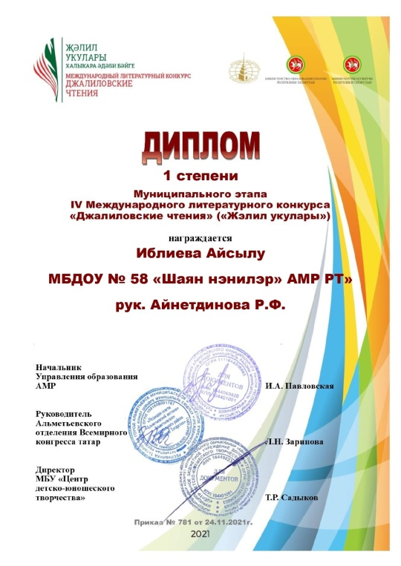

График работы музыкального руководителя:
Понедельник: 8.00 – 15.30 перерыв 12.00 – 12.30
Вторник: 8.00 – 15.30 перерыв 12.00 – 12.30
Среда: 8.00 – 15.30 перерыв 12.00 – 12.30
Четверг: 8.00 – 16.30 перерыв 12.00 – 12.30
Пятница: 8.00 – 15.30 перерыв 12.00 – 12.30

